|  |  |  |  |  |  |
| --- | --- | --- | --- | --- | --- |
| FACULTAD: | **TECNOLOGIA INFORMATICA** | | | | |
| CARRERA: | **INGENIERIA EN SISTEMAS INFORMATICOS** | | | | |
| ALUMNO/A: | **BAUTISTA MARINELLI SCAGLIA** | | | | |
| SEDE: | **ROSARIO** | | LOCALIZACIÓN: | **LAGOS** | |
| ASIGNATURA: | **TRABAJO DE DIPLOMA** | | | | |
| CURSO: | **3** | | TURNO: | **TM** | |
| PROFESOR: | **ING. PABLO AUDOGLIO** | | FECHA: | **29/10/2024** | |
| TIEMPO DE RESOLUCIÓN: | |  | EXAMEN PARCIAL NRO: | | 2 |
| CALIFICACIÓN: | |  | | | |
| MODALIDAD DE RESOLUCIÓN: | | | Presencial / Virtual / Escrito / Oral / Individual / Grupal | | |
| RESULTADOS DE APRENDIZAJE:  RA1: [Diseña] + [un módulo de seguridad y servicios] + [para utilizar en sistemas informáticos] + [aplicando criterios de seguridad] / [priorizando la performance y robustez] RA2: [Aplica] + [patrones de diseño] + [para construir sistemas reutilizables] + [considerando principios básicos del diseño orientado a objetos] / [utilizando un lenguaje de programación orientado a objetos]  RA3: [Proyecta] + [el desarrollo de software] + [para generar ventajas competitivas] /[para optimizar el uso de recursos organizacionales]+ [aplicando métricas] / [gestionando el riesgo] /[garantizando la calidad]  RA4: [Diseña] + [sistemas de información] + [para resolver necesidades insatisfechas] +  [aplicando ingeniería de software] / [considerando criterios de calidad de software] RA 5: [Elabora] + [Informes técnicos] + [para comunicar el diseño y desarrollo de un sistema]+ [considerando la legibilidad y organización de la información] | | | | | |
| CRITERIOS DE CALIFICACIÓN:  El peso de los puntos del 1 al 11 es del 50%.  El peso del punto 12 y 13 es del 50%.  El examen se considerará aprobado con una nota de 4 (cuatro) que se obtendrá con el 60% de los ítems referidos en la consigna correctamente desarrollados de acuerdo a los criterios de resolución. | | | | | |
| CRITERIOS DE RESOLUCIÓN:  Claridad en el planteamiento de los objetivos del proyecto.  Cohesión y precisión en la especificación de requerimientos de software.  Solidez en el análisis del problema de acuerdo a los objetivos del proyecto.  Realización de estimaciones de tiempos y costos del proyecto.  Utilización de técnicas avanzadas para gestión de proyectos.  Coherencia en la definición de las iteraciones del proyecto.  Corrección en el desarrollo de los artefactos técnicos requeridos.  Valoración del diseño arquitectónico utilizado.  Funcionalidad y robustez del producto de software fabricado.  Cumplimiento de los requerimientos mínimos solicitados para el proyecto final.  Desempeño en el desarrollo del sistema de información pasando por todas las etapas y roles del proceso de desarrollo, articulando e integrando los conocimientos desde un proyecto práctico.  Performance en la presentación del proyecto. | | | | | |

Índice

1- Nombre del proyecto: 3

2- Siglas del proyecto: 3

3- Descripción del proyecto: 3

4- Objetivos del proyecto: 4

5- Alcance: 5

6- Registro de interesados: 6

7- Cronograma de hitos del proyecto: 8

8- Criterios de aceptación del producto: 9

9- Supuestos del proyecto: 11

10- Restricciones del proyecto: 12

11- Definición de Requerimientos: 12

12- Iteraciones del proyecto 13

13 -Hoja de seguimiento 33

1. Nombre del proyecto: “CineManager”
2. Siglas del proyecto: “CM”
3. Descripción del proyecto:  
     
   **Qué**: CineManager es una aplicación diseñada para simplificar la administración de inventario, gestionar proveedores y órdenes de compra, y mejorar la experiencia de los empleados en un negocio tipo videoclub. Además, facilita las ventas y alquileres de películas, la gestión de usuarios y la seguridad del sistema.  
     
     
   **Quién**: Está dirigida a los empleados del videoclub, quienes podrán gestionar el inventario de películas, registrar ventas, procesar alquileres, gestionar proveedores y administrar las compras a través de órdenes de compra. También incluye la gestión de usuarios y grupos dentro del sistema.  
     
     
   **Cómo**: La aplicación está organizada en cinco módulos principales:

**Módulo de Compras:** Permite gestionar a los proveedores y las órdenes de compra, así como el pago de las mismas, que a su vez actualiza el stock de películas.  
  
**Módulo de Ventas:** Gestiona los pedidos de ventas y alquileres de películas. Este módulo incluye funcionalidades como agregar productos al carrito, confirmar el pedido, y gestionar la relación con los clientes.  
  
**Módulo de Seguridad:** Administra los usuarios y los grupos de usuarios del sistema, incluyendo funcionalidades para cambiar contraseñas y gestionar permisos de acceso.  
  
 **Módulo de Inventario:** Permite realizar ABM (Alta, Baja y Modificación) de películas, actualizando la información sobre los productos disponibles en el negocio.

**Módulo Mi Perfil:** Proporciona al usuario la capacidad de visualizar y modificar su perfil personal, además de cambiar su contraseña si es necesario.

**Dónde**: La aplicación está diseñada para ser utilizada en un entorno de escritorio, específicamente por los empleados del videoclub, brindando una solución integral para la gestión de compras, ventas, inventario y seguridad.

1. Objetivos del proyecto:   
     
   **Objetivo General:**  
   Desarrollar e implementar una aplicación denominada *CineManager* que permita optimizar la administración de inventario, proveedores y órdenes de compra, así como mejorar la experiencia de los empleados al realizar ventas y alquileres de películas en un negocio tipo videoclub. La motivación principal para desarrollar el sistema *CineManager* radica en la necesidad de modernizar y centralizar la gestión de un videoclub, proporcionando una solución integral que abarque el manejo del inventario, las órdenes de compra, la relación con los proveedores, la gestión de clientes, y los pagos.  
     
   Para atender estas necesidades, *CineManager* se compondrá de los siguientes módulos:  
    **Módulo de Compras:** Gestiona proveedores y órdenes de compra, permitiendo pagar las órdenes, lo que actualiza automáticamente el stock de películas.

**Módulo de Ventas:** Gestiona los pedidos de ventas y alquileres, con funcionalidades para agregar películas al carrito y confirmar los pedidos.

**Módulo de Seguridad:** Administra los usuarios y grupos dentro del sistema, asegurando un manejo eficiente de los permisos y roles.

**Módulo de Inventario:** Permite el ABM (Alta, Baja y Modificación) de películas.

**Módulo Mi Perfil:** Gestiona la información del usuario que inició sesión y permite cambios de contraseña.

**Objetivos Específicos:**  
  
1. **Desarrollar un módulo de compras:**

**Descripción:** Implementar un módulo que permita gestionar las órdenes de compra a los proveedores. El objetivo es que los empleados puedan generar órdenes de compra, realizar pagos y actualizar el stock de películas automáticamente al completar el pago de la orden.  
  
2. **Diseñar e implementar un módulo de administración de inventario:**

**Descripción:** Este módulo permitirá gestionar el inventario de películas, proveedores y la información relacionada con los pedidos. Los empleados podrán registrar nuevas películas, actualizar detalles, y consultar el estado del inventario en tiempo real.  
  
3. **Desarrollar el módulo de ventas y transacciones:**  **Descripción:** Facilitar la realización de pedidos de películas disponibles, con funcionalidades para agregar y quitar productos del carrito, y confirmar el pedido.  
  
4. **Desarrollar el módulo de seguridad:**

**Descripción:** Implementar un módulo para gestionar la seguridad del sistema, administrar usuarios, grupos de usuarios y permisos, y asegurar la integridad de los datos dentro de la aplicación.

**5. Mejorar la experiencia del usuario mediante una interfaz intuitiva:**

**Descripción:** Diseñar una interfaz de usuario amigable y eficiente que facilite a los empleados realizar ventas, alquileres y gestionar las compras y el inventario de manera ágil.

1. Alcance:   
     
   **Descripción Funcional del Sistema:**  
   *CineManager* es una aplicación diseñada para facilitar la gestión integral de un videoclub, mejorando la administración del inventario de películas, la relación con proveedores y optimizando el proceso de ventas, alquileres y compras. La aplicación se enfoca en simplificar las tareas de los empleados, mejorar la eficiencia en el manejo de películas y transacciones, y gestionar de forma eficiente las órdenes de compra a proveedores.  
     
   **Inclusiones:**  
     
   **Módulo de Compras:  
     
   Gestión de proveedores:** Permite registrar, actualizar y eliminar proveedores de películas.  
     
   **Emisión de órdenes de compra:** Los empleados pueden generar órdenes de compra a los proveedores para reabastecer el inventario de películas.

**Pago de órdenes de compra:** El sistema permite realizar el pago de órdenes, lo que automáticamente actualiza el stock de películas.  
  
**Módulo de Administración:**

**Gestión de inventario de películas:** Permite registrar, actualizar y eliminar películas del inventario.

**Gestión de clientes:** Permite registrar y actualizar la información de los clientes del videoclub.

**Gestión de pedidos:** Permite controlar todos los pedidos realizados y pagar aquellos que no se encuentren liquidados.

**Módulo de Ventas y Transacciones:**  
  
**Realización de pedidos:** Los empleados pueden agregar películas al carrito, especificando si son para alquilar o vender, quitar películas del carrito, confirmar el pedido y registrar el pago.

**Aplicación de recargos:** Se aplicarán recargos a los pedidos que contengan alquileres si no son devueltos dentro del horario pactado.  
  
**Módulo de Seguridad:**

**Gestión de usuarios y grupos:** Permite gestionar los usuarios y los grupos, asignando roles y permisos dentro del sistema.

**Módulo Mi Perfil:**

**Perfil del usuario:** Los usuarios pueden ver y actualizar su información personal, además de cambiar su contraseña en caso necesario.

**Exclusiones:**  
**Integración con sistemas externos:** La versión actual de *CineManager* no incluirá integración con sistemas de pago externos o bases de datos de proveedores externos.

**Soporte multilingüe:** La aplicación estará disponible únicamente en español en su versión inicial, sin soporte para otros idiomas.

**Interfaz móvil:** La versión inicial de *CineManager* estará disponible únicamente en un entorno de escritorio, sin soporte para dispositivos móviles o tabletas.

1. Registro de interesados:  
     
   Nombre: Audoglio Pablo Andres  
     
   Organización: Universidad UAI  
     
   Localización: Rosario  
     
   Rol en el proyecto: Profesor y Asesor del Proyecto  
     
   Expectativas Principales: Asegurar que el proyecto cumpla con los objetivos del curso  
     
   Influencia: Alta  
     
   Fase de mayor interés: Todo el proyecto  
     
     
   --  
     
   Nombre: Pedro López  
     
   Organización: Cine Manager  
     
   Localización: Rosario  
     
   Rol en el proyecto: Empleado de Ventas  
     
   Expectativas Principales: Herramienta eficiente para realizar ventas y alquileres  
     
   Influencia: Media  
     
   Fase de mayor interés: Desarrollo y Pruebas  
     
     
   --  
     
   Nombre: Ana Coronel   
     
   Organización: Cliente  
     
   Localización: Rosario  
     
   Rol en el proyecto: Usuario final  
     
   Expectativas Principales: Sistema claro y fácil de usar para alquilar y vender películas, con un proceso de pago claro y sencillo  
     
   Influencia: Media  
     
   Fase de mayor interés: Implementación y pruebas
2. Cronograma de hitos del proyecto:**Entrega 4 de junio 2024**Fase de Inicio - Productos entregables:1. Nombre del Proyecto   
   2. Siglas del Proyecto   
   3. Descripción del Proyecto   
   4. Objetivos del ProyectoFase de Planificación - Productos entregables:  
     
   5. Alcance  
   6. Registro de Interesados  
     
     
   Fase de Diseño - Productos entregables:  
     
   11. Definición de Requerimientos  
   Diagrama de Dominio Conceptual del Sistema  
     
   Fase de Desarrollo – Productos entregables  
     
   8. Criterios de aceptación del producto  
   9. Supuestos del proyecto  
   10. Restricciones del proyecto  
     
     
   Fase de Pruebas – Productos entregables  
     
   12. Iteraciones del proyecto  
     
     
   Fase de Entrega Final – Productos entregables  
     
   13. Hoja de seguimiento
3. Criterios de aceptación del producto:  
   1. Criterios de aceptación del producto:  
        
      **Rendimiento:** Se espera que el sistema pueda manejar grandes volúmenes de información sobre películas, clientes, proveedores, ventas, alquileres, órdenes de compra, etc., sin presentar degradaciones significativas en el rendimiento.

**Tecnología**:  
  
**Lenguaje de programación:** El código de la aplicación estará desarrollado en el lenguaje C#.

**Base de datos:** La aplicación utilizará una base de datos SQL Server para almacenar y gestionar la información del sistema. La base de datos debe estar configurada de manera eficiente para garantizar un rendimiento óptimo y una alta disponibilidad de los datos.

**Framework de interacción con base de datos:** Se utilizará el framework Entity Framework para facilitar la interacción entre la aplicación y la base de datos, con el fin de lograr un desarrollo más rápido y eficiente.

**Entorno de desarrollo integrado (IDE):** Se usará Visual Studio como el IDE principal para el desarrollo de la aplicación.

**Funcionalidad:  
  
Módulo de Compras:  
  
Gestión de Proveedores:** El sistema debe permitir registrar, actualizar y eliminar información sobre los proveedores de películas. **Emisión de Órdenes de Compra:** La aplicación debe permitir generar órdenes de compra a los proveedores para reabastecer el inventario de películas. Se debe poder registrar las películas adquiridas, la cantidad solicitada, y el monto total de la orden. **Pago de Órdenes de Compra:** El sistema debe permitir registrar los pagos de las órdenes de compra, actualizando automáticamente el inventario una vez que se haya procesado el pago.  
  
  
  
**Módulo de Administración:  
  
Gestión de Inventario de Películas:** Permitir a los empleados del videoclub realizar las siguientes acciones relacionadas con el inventario de películas:

**Agregar nuevas películas:** El sistema debe permitir registrar nuevas películas con información detallada como código, nombre, precio, cantidad disponible, proveedores, director, género cinematográfico y reparto.

**Modificar películas existentes:** El sistema debe permitir actualizar   
la información de las películas existentes.

**Eliminar películas:** El sistema debe permitir eliminar películas del inventario.  
  
**Gestión de Clientes:** La aplicación debe permitir registrar, actualizar y eliminar información sobre los clientes del videoclub.

**Gestión de Pedidos:** El sistema debe permitir llevar un registro de los pedidos realizados, y permitir pagar aquellos pedidos que no se encuentren pagos. Cada pedido debe estar vinculado a un único pago, ya sea de ventas o alquileres.  
 **Módulo de Ventas y Transacciones:  
  
Registro de Pedidos:** La aplicación debe permitir a los empleados registrar pedidos de películas de manera eficiente. Las funcionalidades incluyen:

**Selección de Películas:** Los empleados deben poder seleccionar las películas que desean vender o alquilar, especificando claramente si son para venta o alquiler.

**Carrito de Compras:** La aplicación debe contar con un carrito de compras virtual donde se almacenen las películas seleccionadas antes de finalizar el pedido.

**Confirmación de Pedidos:** El sistema debe permitir confirmar los pedidos realizados, generando los registros correspondientes y actualizando el inventario de películas.  
 **Aplicación de Recargos:** Se debe aplicar un recargo a aquellos pedidos que contengan alquileres si no se devuelven en el horario establecido.

1. Supuestos del proyecto:  
     
   a) Se asume que todos los empleados tienen acceso al sistema y las credenciales necesarias para realizar gestiones de stock y pedidos.  
     
   b) Se asume que todas las películas registradas en el sistema están disponibles para alquiler o venta, a menos que se indique lo contrario (por ejemplo, retiradas).  
     
   c) Buenas prácticas y Patrones de Diseño: Se asume que el proyecto será desarrollado utilizando las buenas prácticas de programación y los patrones de diseño aprendidos en clase.
2. Restricciones del proyecto:  
     
   a) Tiempo: El tiempo dedicado al proyecto puede llegar a limitar el proceso del proyecto. Puede llegar a ser limitado debido a otras responsabilidades académicas y personales.

# 11- Definición de Requerimientos:

**Minutas de Reunión:**  
  
28/05/2024 – Consulta a profesor  
  
**Prototipos de Interfaz Gráfica:** RF 12) Punto 2   
 **Especificación de requerimientos:** **Gestión de Inventario de Películas:**

El sistema debe permitir gestionar las películas del inventario.

El sistema debe permitir registrar nuevas películas en el inventario.

El sistema debe permitir eliminar películas existentes del inventario.

El sistema debe permitir actualizar la información de las películas existentes en el inventario (ej. nombre, precio, cantidad disponible, etc.).

El sistema debe permitir listar todas las películas disponibles en el inventario.

**Gestión de Clientes:**

El sistema debe permitir gestionar la información de los clientes.

El sistema debe permitir registrar nuevos clientes.

El sistema debe permitir eliminar clientes existentes.

El sistema debe permitir actualizar la información de los clientes existentes.

El sistema debe permitir listar todos los clientes registrados en el sistema.  
  
**Gestión de Proveedores:**

El sistema debe permitir gestionar la información de los proveedores.

El sistema debe permitir registrar nuevos proveedores.

El sistema debe permitir eliminar proveedores existentes.

El sistema debe permitir actualizar la información de los proveedores existentes.

El sistema debe permitir listar todos los proveedores registrados.

**Gestión de Transacciones (Ventas y Alquileres):**

El sistema debe permitir agregar películas (ya sea para venta, alquiler o ambas) al carrito.

El sistema debe permitir quitar películas del carrito.

El sistema debe permitir seleccionar al cliente al que se le realizará el pedido.

El sistema debe permitir especificar la cantidad de cada película seleccionada que se venderá o alquilará.

El sistema debe permitir confirmar un pedido una vez que las películas hayan sido seleccionadas.

**Gestión de Pedidos y Pagos:**

El sistema debe permitir listar todos los pedidos realizados (ventas y/o alquileres).

El sistema debe permitir listar específicamente las ventas realizadas.

El sistema debe permitir listar específicamente los alquileres realizados.

El sistema debe permitir pagar un pedido realizado.

El sistema debe aplicar un recargo a los alquileres que no sean devueltos a tiempo.

**Gestión de Grupos de Usuarios:**

El sistema debe permitir crear nuevos grupos de usuarios (por ejemplo, Administrador, Empleado, etc.).

El sistema debe permitir asignar permisos específicos a los grupos de usuarios (acceso a módulos específicos, acciones permitidas, etc.).

El sistema debe permitir asignar empleados a grupos de usuarios existentes.

El sistema debe permitir eliminar grupos de usuarios que no estén en uso.

El sistema debe permitir modificar los permisos de los grupos de usuarios existentes.

El sistema debe permitir listar todos los grupos de usuarios y los empleados asignados a cada grupo.

**Gestión de Usuarios:**

El sistema debe permitir registrar nuevos usuarios dentro de grupos específicos.

El sistema debe permitir eliminar usuarios existentes del sistema.

El sistema debe permitir actualizar la información de los usuarios (por ejemplo, nombre, contraseña, asignación de grupos).

El sistema debe permitir listar todos los usuarios registrados, junto con sus grupos y permisos asignados.

12- Iteraciones del proyecto  
  
a- Diagrama de Actividad – Realizar Pedido  
  
  
  
  
  
  
b- Diagrama de Transición de Estados **– Transición de Estados del objeto: Pedido**  
  
  
  
1 - Especificación de requerimiento CORE  
  
  
Especificación del requerimiento CORE: **Realizar un Pedido**  
  
Nombre del requerimiento: Proceso de Realización de un Pedido  
  
Descripción: El proceso de realización de pedidos permite a los empleados del videoclub registrar y gestionar pedidos que pueden incluir tanto ventas como alquileres de películas.  
  
Precondiciones:   
  
1. El empleado debe haber iniciado sesión en el sistema.  
2. El empleado debe haber ingresado al módulo de transacciones.  
3. Las películas que se desean vender o alquilar deben estar registradas y disponibles en el inventario.  
  
Postcondiciones:  
  
1. El pedido se registra correctamente.  
2. Se vacía el carrito de las películas vendidas y/o alquiladas.  
3. El inventario de películas se actualiza reflejando las películas vendidas y/o alquiladas.  
   
Escenario Principal:  
  
  
1. Seleccionar Películas: El empleado selecciona las películas que va a vender y/o alquilar, especificando la cantidad y el cliente.  
  
2. Especificar Venta o Alquiler: Para cada película seleccionada, el empleado indica si es para venta o alquiler.  
  
3. Procesar Pedido: El sistema calcula el total del pedido, incluyendo ventas y alquileres, así como cualquier recargo o descuento. El empleado puede ajustar el pedido, agregando o quitando películas (En caso de quitar o agregar películas se actualizará el total del pedido).  
  
4. Confirmar Pedido: Una vez validado, el sistema registra el pedido, incluyendo las películas para venta y alquiler, la fecha, el cliente y el total.  
  
5.Validaciones: El sistema valida que el carrito tenga detalles de venta o alquiler y que el cliente no tenga un pedido pendiente de pago.  
  
6. Actualizar Inventario: Confirmado el pedido, el sistema actualiza automáticamente el stock de películas.  
  
7. Finalizar Pedido: El proceso del pedido se completa y el sistema regresa a la pantalla principal.  
  
  
Escenario alternativo:  
  
1. No existen detalles de venta o alquiler para confirmar el pedido.  
  
2. El cliente tiene un pedido sin pagar, por lo que no puede realizar un nuevo pedido hasta pagar el anterior.  
  
Requisitos Funcionales:  
  
- El sistema debe permitir la búsqueda y selección de películas  
  
- El sistema debe permitir diferenciar entre películas para venta y alquiler  
  
- El sistema debe calcular automáticamente el total del pedido, incluyendo descuentos  
  
- El sistema debe generar un recibo del pedido detallado.  
  
- El sistema debe actualizar el inventario en tiempo real.  
  
  
2- Prototipos de interfaz gráfica  
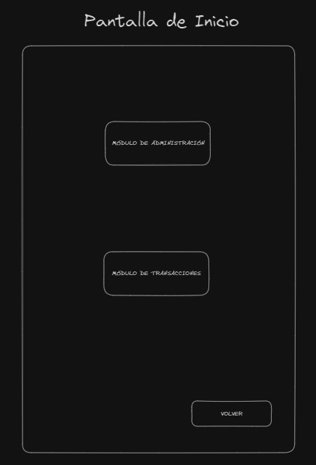  
  
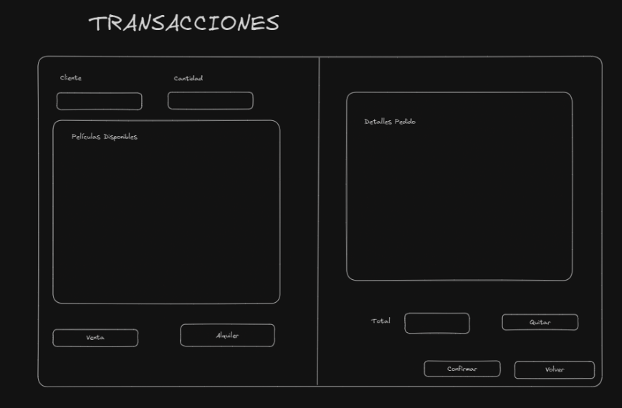  
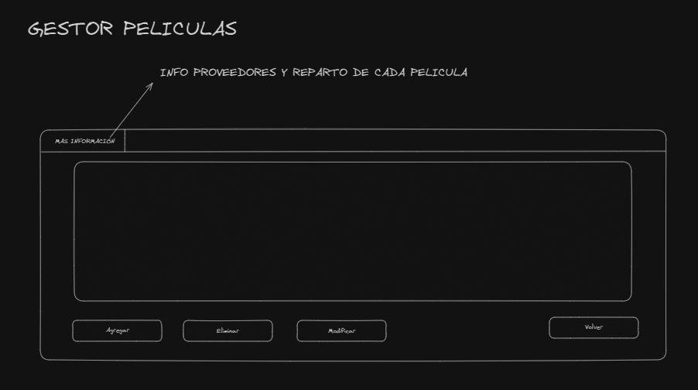  
  
  
  
3- Análisis de requisitos  
  
3.1.1 y 3.1.2 Modelos de Casos de Uso (Diagramas de caso de uso y Especificación)

|  |
| --- |
| ID y Nombre: CU 1 – Registrar usuario |
| Descripción: Se realiza el registro de los datos de un usuario en la aplicación. |
| Actor principal: Empleado |
| Actor secundario: - |
| Precondiciones:   1. El empleado abrió la aplicación. |
| Puntos de extensión: - |
| Escenario principal:   1. El sistema muestra campos para ingresar datos. 2. El empleado ingresa sus datos personales para crear un usuario en la página. 3. El sistema verifica si el nombre de usuario ya existe. 4. El sistema registra al empleado con su correspondiente usuario y contraseña. |
| Escenario alternativo:   1. Nombre de usuario repetido    1. El sistema muestra un mensaje de error indicando que el nombre de usuario ya existe. 2. El cliente sale de la aplicación:   2.1 El empleado decide no registrarse y cierra la aplicación. |
| Postcondiciones:   * 1. Se registró un usuario nuevo en el sistema.   2. El empleado puede iniciar sesión con las credenciales recién creadas. |

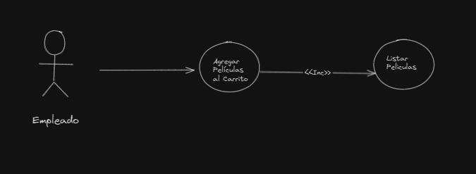

| ID y Nombre: CU 2– Agregar Películas al Carrito |
| --- |
| Descripción: El empleado del video club selecciona y agrega una película al carrito, especificando si es para venta o alquiler. |
| Actor principal: Empleado |
| Actor secundario: - |
| Precondiciones:   * 1. El empleado debe estar registrado en el sistema.   2. El empleado debe haber iniciado sesión en el sistema.   3. El empleado debe haber entrado al módulo de transacciones.   4. Debe haber películas registradas en el inventario. |
| Puntos de extensión: - |
| Escenario principal:   1. El empleado selecciona una película de la lista de películas disponibles. 2. El empleado ingresa la cantidad de copias que desea agregar al carrito. 3. El empleado especifica si la película seleccionada es para venta o alquiler. 4. Sistema valida que haya la cantidad de películas disponibles solicitadas 5. El empleado agrega la película al carrito. 6. El sistema actualiza el carrito con la película seleccionada y la cantidad especificada. 7. El sistema muestra un mensaje de confirmación indicando que la película se ha agregado al carrito correctamente. |
| Escenario alternativo:   1. No hay películas disponibles    1. El sistema muestra un mensaje indicando que no hay películas disponibles en el inventario.    2. El empleado no puede agregar la película al carrito. |
| Postcondiciones:   1. La película se agrega al carrito correctamente. 2. El sistema actualiza el inventario, reduciendo la cantidad de películas disponibles según la cantidad especificada para venta o alquiler. 3. El carrito del empleado se actualiza para reflejar las películas agregadas. |

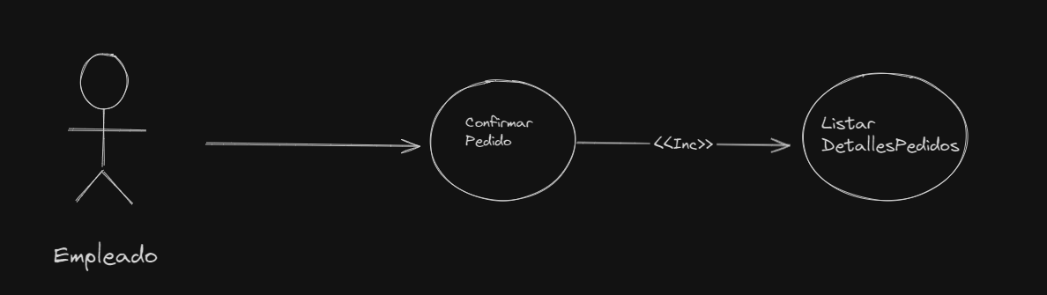

| ID y Nombre: CU 3 – Confirmar Pedido |
| --- |
| Descripción: El empleado del video club confirma un pedido realizado. |
| Actor principal: Empleado |
| Actor secundario: - |
| Precondiciones:   1. El empleado debe estar registrado en el sistema. 2. El empleado debe haber iniciado sesión en el sistema. 3. El empleado debe haber entrado al módulo de transacciones. 4. El carrito debe contener al menos una película para confirmar el pedido. |
| Puntos de extensión: - |
| Escenario principal:   1. El empleado revisa las películas en el carrito. 2. El empleado confirma un pedido realizado. 3. El sistema valida que haya películas dentro del carrito 4. El sistema procesa el pedido y lo guarda. 5. El sistema muestra un mensaje de confirmación indicando que el pedido se ha realizado correctamente. |
| Escenario alternativo:   1. No hay películas dentro del carrito para confirmar el pedido.   1.1 El sistema muestra un mensaje indicando que no hay películas en el carrito para confirmar el pedido. |
| Postcondiciones:   1. El pedido se registra correctamente en el sistema. 2. El carrito se vacía después de confirmar el pedido. |

| ID y Nombre: CU 4 – Pagar Pedido |
| --- |
| Descripción: Un empleado selecciona un pedido para pagar. El pedido puede incluir ventas, alquileres o ambos, y el pago se realiza de manera unificada. |
| Actor principal: Empleado |
| Actor secundario: - |
| Precondiciones:   1. El empleado debe estar registrado en el sistema. 2. El empleado debe haber iniciado sesión en el sistema. 3. El empleado debe haber abierto la sección “Gestión de Pedidos”. 4. Debe haber pedidos pendientes de pago. |
| Puntos de extensión: - |
| Escenario principal:   1. El empleado solicita la lista de pedidos pendientes. 2. El sistema muestra la lista de todos los pedidos realizados. 3. El empleado selecciona un pedido de la lista. 4. El empleado procede a pagar el pedido seleccionado. 5. El sistema actualiza el estado del pedido a pagado. 6. El sistema muestra un mensaje de confirmación indicando que el pedido se ha pagado correctamente. |
| Escenario alternativo:   1. No hay pedidos sin pagar    1. El sistema muestra un mensaje indicando que no hay pedidos pendientes de pago. |
| Postcondiciones:   1. El estado del pedido se actualiza a pagado. 2. El sistema registra la transacción de pago. |

| ID y Nombre: CU 5 – Realizar Orden de Compra |
| --- |
| Descripción: Un empleado crea una nueva orden de compra seleccionando las películas que quiere comprar. La orden puede incluir varias películas y se realiza con la confirmación del proveedor correspondiente. |
| Actor principal: Empleado |
| Actor secundario: - |
| Precondiciones:   * 1. El empleado debe haber iniciado sesión en el sistema   2. El empleado debe haber accedido a la sección “Órdenes de Compra”   3. Debe haber proveedores registrados el sistema.   4. Debe haber películas registradas en el sistema. |
| Puntos de extensión: - |
| Escenario principal:   1. El empleado solicita crear una nueva orden de compra. 2. El sistema muestra la lista de todas las películas disponibles para realizar una orden de compra. 3. El empleado selecciona una o varias películas de la lista, junto con la cantidad de películas que quiere ordenar. 4. El empleado selecciona el proveedor al que se le realizará la orden de compra. 5. Sistema muestra el total a pagar 6. El empelado confirma la orden de compra 7. Sistema registra la orden y muestra un mensaje de confirmación indicando que la compra ha sido creada exitosamente. |
| Escenario alternativo:   * 1. No hay películas disponibles para realizar la orden de compra.   2. No hay proveedores registrados.   3. El empleado cancela la orden de compra. |
| Postcondiciones:   * 1. La orden de compra se registra en el sistema correctamente con un estado de “Pendiente”, el empleado deberá confirmar la orden de compra para que pase a “Completada” y se reabastezcan las películas solicitadas en la orden . |

| ID y Nombre: CU 5.1 – Agregar Detalle Orden de Compra |
| --- |
| Descripción: El empleado selecciona una película y la cantidad a ordenar a la orden de compra. |
| Actor principal: Empleado |
| Actor secundario: - |
| Precondiciones:   * + 1. Debe haber películas disponibles en el inventario.     2. El empleado debe haber iniciado una orden de compra |
| Puntos de extensión: - |
| Escenario principal:   1. El sistema muestra la lista de películas disponibles en el inventario 2. El empleado selecciona una película de la lista 3. El sistema solicita al empleado que ingrese la cantidad deseada de esa película 4. El empleado ingresa la cantidad 5. El sistema muestra un mensaje de confirmación “Detalle agregado correctamente” |
| Escenario alternativo:   1. No hay películas registradas 2. El empleado salió del módulo de Compras |
| Postcondiciones: Se agregó correctamente el Detalle de la orden a la Orden de compra |

| ID y Nombre: CU 5.2 – Confirmar Orden de Compra |
| --- |
| Descripción: El empleado confirma la orden de compra después de haber agregado los detalles (películas y cantidades). Al confirmar, la orden se registra en el sistema y se genera el registro de compra. |
| Actor principal: Empleado |
| Actor secundario: - |
| Precondiciones:   1. El empleado debe haber iniciado sesión en el sistema. 2. Debe haber agregado al menos un detalle (película y cantidad) a la orden de compra. 3. Debe haber un proveedor seleccionado. |
| Puntos de extensión: - |
| Escenario principal:   1. El empleado revisa los detalles de la orden de compra, incluyendo las películas seleccionadas, las cantidades y el proveedor. 2. El sistema muestra el total a pagar por la orden. 3. El empleado confirma la orden de compra. 4. El sistema registra la orden de compra, incluyendo los detalles de las películas, cantidades, proveedor y total. 5. El sistema muestra un mensaje de confirmación indicando que la orden de compra ha sido registrada exitosamente. |
| Escenario alternativo:   1. La orden no contiene ningún detalle. 2. La orden no tiene un proveedor seleccionado. 3. El empleado decide salir y volver al menú de inicio |
| Postcondiciones:   1. La orden de compra se registra en el sistema. |

| ID y Nombre: CU 6 – Pagar Detalle(s) de Orden de Compra |
| --- |
| Descripción: El usuario accede al formulario de órdenes de compra y selecciona una orden con estado "Pendiente" o "Parcialmente Completada". El sistema muestra todos los detalles de esa orden, permitiendo al usuario ingresar la cantidad de productos que desea entregar para cada detalle. Si las cantidades entregadas en todos los detalles coinciden con las cantidades ordenadas, el estado de la orden cambia a "Completada". Si al menos un detalle tiene una cantidad entregada, pero no todos los detalles están completamente entregados, el estado de la orden cambia a "Parcialmente Completada". |
| Actor principal: Empleado o Administrador |
| Actor secundario: - |
| Precondiciones:   1. El usuario debe estar autenticado en el sistema. 2. Debe existir al menos una orden de compra con estado Pendiente o Parcialmente Completada. 3. La orden de compra debe tener al menos un detalle sin completar la entrega. |
| Puntos de extensión: - |
| Escenario principal:   1. El usuario ingresa al formulario de Órdenes de Compra. 2. El sistema muestra todas las órdenes de compra con sus respectivos estados. 3. El usuario selecciona una orden de compra con estado Pendiente o Parcialmente Completada. 4. El usuario hace clic en el botón Ver Información. 5. El sistema muestra los detalles de la orden, destacando aquellos que no han sido completamente entregados. El usuario selecciona el detalle que desea pagar. 6. El usuario ingresa la cantidad entregada para el detalle seleccionado. 7. El usuario confirma la acción y el sistema registra la entrega. 8. El sistema actualiza la cantidad entregada de los detalles seleccionados. 9. Si todas las cantidades entregadas coinciden con las cantidades ordenadas, el sistema cambia el estado de la orden a "Completada". 10. Si el detalle tiene al menos un item entregado, el sistema cambia el estado de la orden a "Parcialmente Completada". |
| Escenario alternativo:   1. Si el usuario selecciona una orden que ya está "Completada", "Cancelada" o “Cerrada con faltante” el sistema no permitirá registrar entregas y notificará al usuario. 2. Si el usuario intenta ingresar una cantidad entregada mayor a la cantidad ordenada, el sistema notificará al usuario del error y no permitirá completar la acción. |
| Postcondiciones:   1. El estado de la orden de compra ha cambiado a "Parcialmente Completada" o "Completada", según corresponda. Los detalles de la orden pagados se han marcado como Pagados. 2. Los detalles de la orden actualizados reflejan la cantidad entregada correctamente. 3. El inventario se ha actualizado según la cantidad de productos entregados. |

3.2 – 3.2.1 Modelo de Dominio

4- Análisis del diseño preliminar 4.1.1  
  
Diagrama de Robustez: Registrar Usuario

Diagrama de Robustez: Agregar Películas al Carrito  
  
  
  
  
  
  
  
  
  
Diagrama de Robustez: Confirmar Pedido  
  
  
  
  
  
Diagrama de Robustez: Pagar Pedido  
  
  
  
  
  
  
  
  
  
  
  
  
  
  
  
  
  
  
  
  
  
4.1.2

Diagrama de dominio actualizado  
  
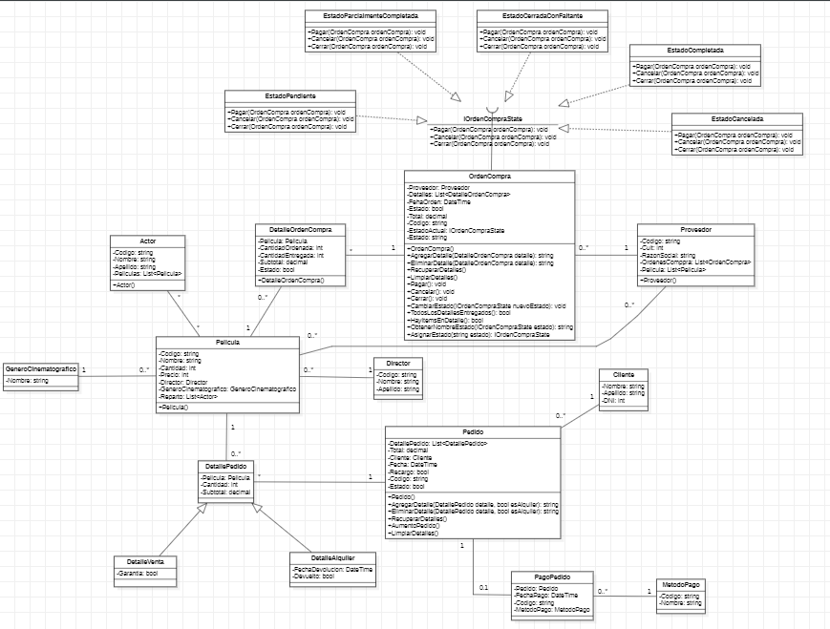

5 - Diseño Detallado

Arquitectura de la aplicación:

5.1

Diagrama de Secuencias – Realizar Pedido

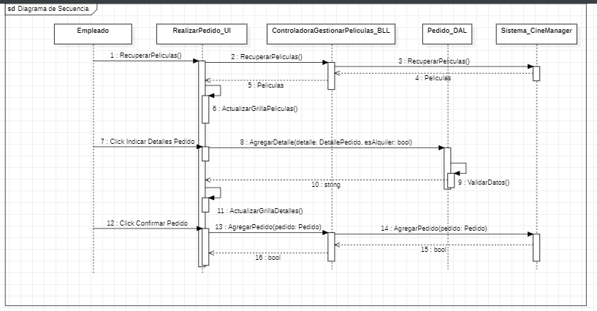  
  
Diagrama de Secuencias – Realizar Orden Compra

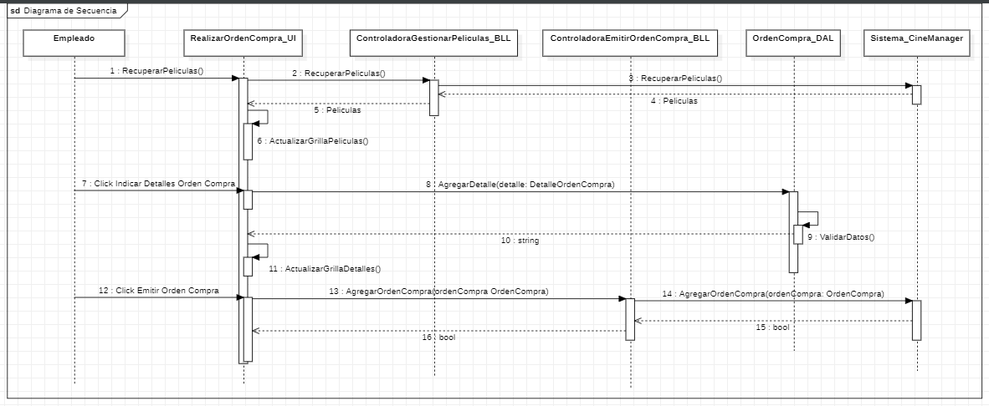

5.2

Diagrama de Clases



6- Implementación6.2

Modelo de datos

**Diagrama de Pata de Gallo**

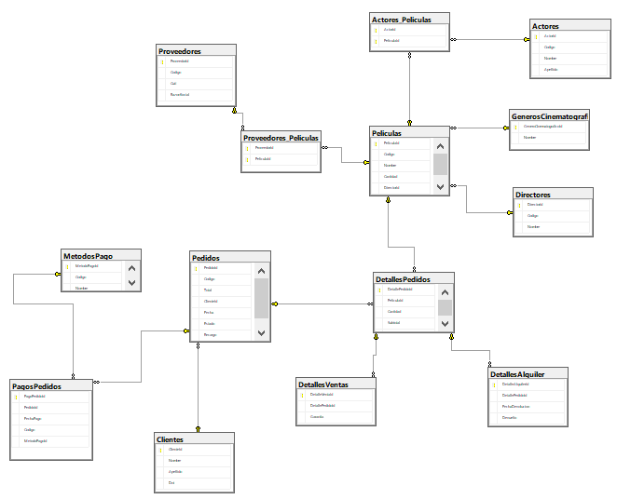

**Scripts entidades**

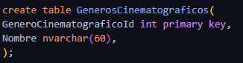

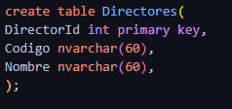

**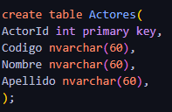  
  
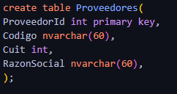  
  
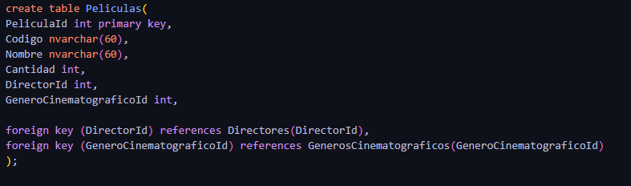**

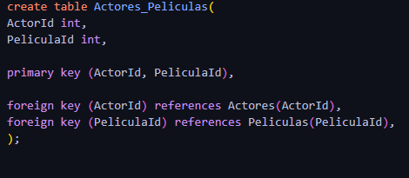

**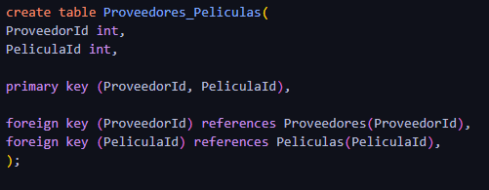  
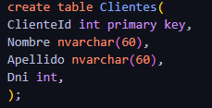**

**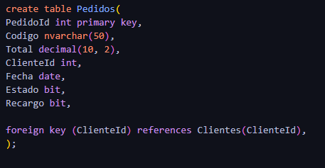  
  
  
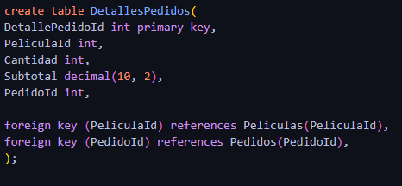**

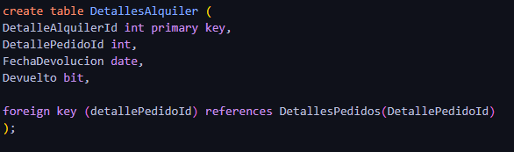

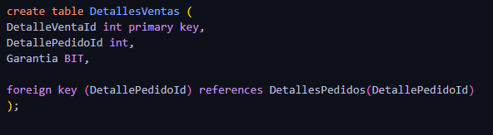

# 13 -Hoja de seguimiento

|  |  |  |  |
| --- | --- | --- | --- |
| Fecha | Versión | Autor | Descripción |
| 12/6/2024 | 1.1 | Bautista Marinelli Scaglia | Corrección en Diagrama de Transición de Estados (Ítem Devolución 0.2) – Cambio “Agregar Películas al Carrito” por “Pedido en elaboración” |
| 12/6/2024 | 1.1 | Bautista Marinelli Scaglia | Corrección en Diagrama de dominio (Ítem devolución 4.1, 4.2 y 4.3) – Multiplicidad corregida, cambios en atributos (Corrección public a private) y corregido relación entre clases |
| 28/6/2024 | 1.1 | Bautista Marinelli Scaglia | Cambio en la relación Película – Proveedor; Pasa de ser una relación de 1 a muchos a **muchos a muchos** |
| 28/6/2024 | 1.1 | Bautista Marinelli Scaglia | Cambio en la relación Película – Actor; Pasa de ser una relación de 1 a muchos a **muchos a muchos** |
| 16/7/2024 | 2.1 | Bautista Marinelli Scaglia | Corrección en Diagrama de Clases y Modelo de Datos, (Ítem Devolución 6.2) |
| 10/10/2024 | 3.1 | Bautista Marinelli Scaglia | Corrección en Modelo de datos -Eliminada flecha de película a actor |
| 10/10/2024 | 3.1 | Bautista Marinelli Scaglia | Corrección en Arquitectura de la aplicación -Agregada la referencia UI - DAL |
| 11/10/2024 | 3.2 | Bautista Marinelli Scaglia | Agregado atributo “Estado” a la clase “DetalleOrdenCompra” |
| 11/10/2024 | 3.2 | Bautista Marinelli Scaglia | Agregado clase “EstadoParcialmenteCompletada” |
| 13/10/2024 | 3.2 | Bautista Marinelli Scaglia | Cambio en diagrama de clases, agregado patron state en diagrama |
| 22/10/2024 | 3.2 | Bautista Marinelli Scaglia | Cambio en el Caso de Uso “Pagar Detalle(s) orden de compra” |